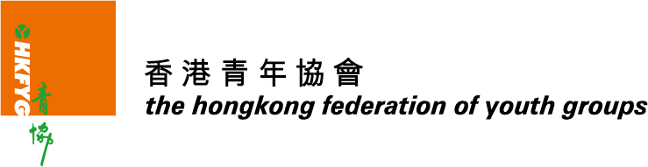

Disney Friends for Change
2018年青年資助計劃
成果報告
請於2019年1月31日之前將已填妥的成果報告電郵至anna.lau@hkfyg.org.hk。
如有任何疑問，請電郵至anna.lau@hkfyg.org.hk或致電2557 0142與Anna聯絡。
- 請同時電郵三張最佳相片，讓我們了解你的計劃！選取的相片顯示計劃內容及義工進行中的服務，而不是義工大合照，讓我們真正看見你和義工們的努力！
- 請提供你的服務的影片連結（如適用）

- 計劃名稱：

- 計劃舉行詳情：
日期 | 時間 | 地點

- 請以約300字英文簡述你的計劃，包括計劃重點及成效。

- 有多少名義工參加你的計劃？共有多少服務時數？請包括協助籌備及出席服務日的義工。

義工年齡 | 人數 | 服務時數
6至24歲
6至24歲以外

- 你的服務計劃有哪些人受惠？人數及人次多少？

服務日期 | 受惠對象 | 人數 | 人次

- 你的計劃計劃有何成效？

- 你的計劃如何讓你的社區作出改變？

- 你接洽了哪些社區伙伴？

- 完成這個資助計劃後，你會否延續此計劃？如何延續？

- 如你對此資助計劃或審批過程有任何意見或建議，歡迎你向我們分享。

推廣及報導（如適用）
- 請闡述你如何推廣你的計劃和曾否接受傳媒報導。請列明刊登報章名稱及日期；電台頻道／電視台名稱及播出時間及日期（例：XX日報港聞A22 14/7 或 XX電視晚間新聞 14/7）。並闡述其內容（例：於港聞版有1/4版內容 或 作30秒的報道及訪問）。如報道有網上版本，請提供連結。

- 有多少媒體報導了你的計劃？

- 有多少名政府官員/議員參加了你的計劃？包括所有參加了你的服務、表示支持或協助宣傳你的計劃的政府官員/議員；但請勿包括你聯絡了，但沒有回覆或沒有任何參與的人士。

- 請具體闡述這些政府官員/議員如何參與你的計劃，例如某官員出席或參加了服務/為活動致辭/頒獎/提供講座/協助宣傳或聯絡傳媒等。

「Disney Friends for Change」（香港）計劃 – 您的財政報告
Disney Friends for Change Hong Kong - Your Report
物品描述  Line Item Description | 物品數量Number of Items | 物品單價  Cost Per Item | 物品總額  Total Cost of line item | 捐款或捐物總計  Total Donated or In-Kind | 獲批資助總額  Total Approved Amount | 申請資助總額  Total Requested from Grant
 |  |  |  |  |  | HK$0.00
 |  |  |  |  |  | HK$0.00
 |  |  |  |  |  | HK$0.00
 |  |  |  |  |  | HK$0.00
 |  |  |  |  |  | HK$0.00
 |  |  |  |  |  | HK$0.00
 |  |  |  |  |  | HK$0.00
 |  |  |  |  |  | HK$0.00
 |  |  |  |  |  | HK$0.00
共Totals |  |  | HK$0.00 | HK$0.00 | HK$0.00 | HK$0.00

嘉許
每個計劃最多10位參與青年獲贈迪士尼樂園入場券乙張
*必需已成為青協義工或填妥「青協會員／義工申請表」一併交回
*所獲贈之門票只供該義工使用，不得轉售或轉讓圖利，並不會用作商業、政治或宗教宣傳用途。

 | 會員編號 | 姓名 | 聯絡電話
1
2
3
4
5
6
7
8
9
10

計劃申請人及導師簽署 Signature of the Project Leader and Mentor
計劃申請人姓名 |  |  | 計劃導師姓名
申請人簽署 |  |  | 導師簽署
日期 |  |  | 學校/機構印鑑

完

